SURAT CUTI AKADEMIK

Yang bertanda tangan dibawah ini menerangkan, bahwa mahasiswa berikut ini :

|  |  |
| --- | --- |
| Nama | : ${nama} |
| NIM | : ${nim} |
| Program Studi | : ${prodi} |
| Semester | : ${semester} |

Dengan ini diberikan izin untuk cuti akademik selama 1 semester, dimulai pada ${semester}, tahun akademik ${tahun_ajaran}. Cuti akademik ini diberikan berdasarkan permohonan mahasiswa dan telah mendapatkan persetujuan sesuai dengan ketentuan yang berlaku.

Demikian surat ini dibuat untuk dapat dipergunakan sebagaimana mestinya.

Batam,

Wakil Direktur Bidang Akademik

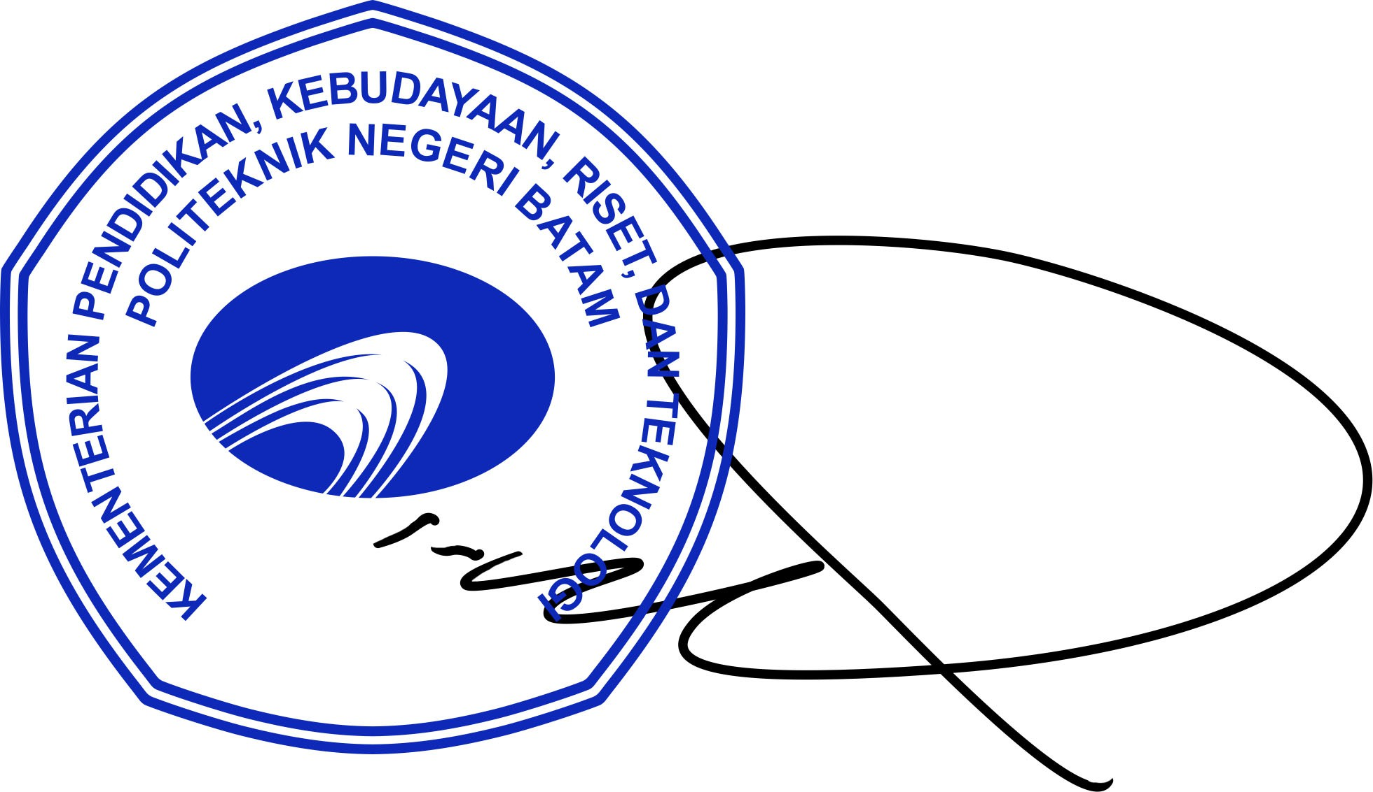

Tembusan :

Direktur Politeknik Negeri Batam